LAPORAN PENGABDIAN KEPADA MASYARAKAT
CEREBRO VASCULAR ACCIDENT (CVA)
DI RUANG MULTAZAM RUMAH SAKIT SITI KHODIJAH SEPANJANG

DISUSUN OLEH :
RETNO SUMARA, S.Kep.Ns., M.Kep

FAKULTAS ILMU KESEHATAN
UNIVERSITAS MUHAMMADIYAH SURABAYA
2017

LEMBAR PENGESAHAN

Judul kegiatan | : | Penyuluhan Tentang Stroke
Nama Ketua | : | Retno Sumara, S>Kep.Ns., M.Kep
Nama Anggota | : | -
Jumlah Dana (Rp) | : | 4.000.000
Sumber Pendanaan | : | Perguruan tinggi
Jumlah mahasiswa terlibat | : | 5
Jumlah Staf terlibat | : | 1
Nama Mitra | :

Surabaya, 6 September 2017
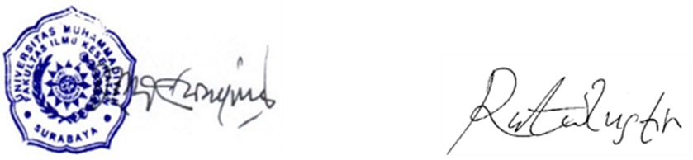
Mengetahui,
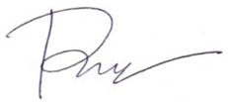
Dekan Fakultas Ilmu Kesehatan Peneliti

Dr. Mundakir, S.Kep., Ns., M.Kep Retno Sumara, S>Kep.Ns., M.Kep
NIDN. 713067202 NIDN. 0718088405

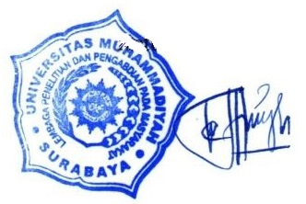
Menyetujui,
Ketua LPPM UMSurabaya

Dr. Sujinah M.Pd.
NIP. 012.02.1.1965.90.00

Kata Pengantar

Puji syukur kehadirat Allah SWT yang telah memberikan rahmat dan kesempatan sehingga kegiatan pengabdian masyarakat tentang “CEREBRO VASCULAR ACCIDENT (CVA) DI RUANG MULTAZAM RUMAH SAKIT SITI KHODIJAH SEPANJANG” dapat terlaksana. Kegiatan ini dapat terlaksanan atas bantuan dan dukungan berbagai pihak.
Penulis menyadari bahwa selama masa pengabdian dan penyusunan laporan ini masih banyak kekurangan dan kesalahan. Oleh karena itu penulis memohon saran dan kritik dari berbagai pihak yang bersifat membangun sebagai bahan perbaikan di masa yang akan datang. Semoga laporan ini bermanfaat bagi semua pihak.

DAFTAR ISI

LEMBAR PENGESAHAN ii
Kata Pengantar iii
DAFTAR ISI iv
BAB 1 PENDAHULUAN 1
1.1 Latar Belakang 1
1.2 Tujuan Kegiatan 2
1.2.1 Tujuan Umum 2
1.2.2 Tujuan Khusus 2
1.3 Manfaat Kegiatan 2
1.3.1 Untuk Masyarakat 2
1.3.2 Untuk Pendidikan 3
BAB 2 PELAKSANAAN KEGIATAN 4
2.1 Sasaran Kegiatan 4
2.2 Prosedur Kegiatan 4
2.3 Hasil dan Pembahasan 4
BAB 3 PENUTUP 10
3.1 Kesimpulan 10
3.2 Saran 10

- LATAR BELAKANG
Stroke merupakan penyakit yang terjadi akibat penyumbatan pada pembuluh darah otak atau pecahnya pembuluh darah di otak. Sehingga akibat penyumbatan maupun pecahnya pembuluh darah tersebut, bagian otak tertentu berkurang bahkan terhenti suplai oksigennya sehingga menjadi rusak bahkan mati. Akibatnya timbullah berbagai macam gejala sesuai dengan daerah otak yang terlibat, seperti wajah lumpuh sebelah, bicara pelo (cedal), lumpuh anggota gerak, bahkan sampai koma dan dapat mengancam jiwa (Mediskus, 2013).
Jumlah penderita stroke di Indonesia kini kian meningkat dari tahun ke tahun. Saat ini di Indonesia penyakit stroke merupakan penyebab kematian ketiga setelah penyakit jantung koroner dan kanker. Depkes RI (2007) melaporkan bahwa stroke merupakan penyebab kematian yang utama di rumah sakit disamping itu stroke juga merupakan penyebab utama kecacatan nomor satu didunia ( Pinzon & Asanti, 2010).
Salah satu upaya yang dapat dilakukan untuk menanggulangi terjadinya serangan berulang atau kekambuhan pada penderita stroke adalah dengan menjalankan perilaku hidup sehat sejak dini. Pengendalian faktor-faktor resiko secara optimal harus dijalankan, melakukan kontrol secara rutin, mengkonsumsi makanan yang sehat serta konsumsi obat, tidak merokok, dan harus mengenali tanda-tanda dini stroke ( Wardhana, 2011). Untuk mengurangi dan mencegah terjadinya stroke berulang maka pengetahuan keluarga dan pasien perlu ditingkatkan, agar berbagai faktor resiko yang dapat menimbulkan kejadian stroke berulang dapat dicegah atau dihindari, salah satunya melalui penyuluhan kesehatan. Pemulihan pasien stroke dapat dilakukan dengan mobilisasi sedini mungkin dalam rangka mencegah kekakuan sendi dan mengembalikan kemampuan klien secara fisik.

- TUJUAN INSTRUKSIONAL UMUM
Setelah diberikan penyuluhan kesehatan, keluarga yang menunggu di ruang Multazam mampu mengetahui apa itu CVA dan dapat melakukan mobilisasi pada pasien dengan CVA / Stroke.
- TUJUAN INSTRUKSIONAL KHUSUS
Setelah diberikan penyuluhan selama 40 menit tentang CVA / Stroke diharapkan keluarga klien :
- Dapat mengetahui pengertian CVA / Stroke
- Dapat menyebutkan penyebab CVA / Stroke
- Dapat menyebutkan tanda dan gejala CVA / Stroke
- Dapat menyebutkan makanan yang dapat dikonsumsi pasien CVA / Stroke
- Dapat menyebutkan mobilisasi pasien stroke
- SASARAN
Keluarga pasien yang berada di ruang multazam rumah sakit siti khodijah sepanjang

- MATERI ( Terlampir )
  - Pengertian CVA / Stroke
  - Penyebab CVA / Stroke
  - Tanda dan Gejala CVA / Stroke
  - Jenis konsumsi pasien CVA / Stroke
  - Mobilisasi Pasien CVA / Stroke
- METODE
- Ceramah
- Tanya Jawab
- MEDIA
- Poster
- Leaflet
- KEGIATAN PENYULUHAN
No. | WAKTU | KEGIATAN PENYULUH | KEGIATAN PESERTA
1. | 5  Menit | Pembukaan :  - Membuka kegiatan dengan mengucapkan salam.  - Memperkenalkan diri  - Menjelaskan tujuan dari penyuluhan  - Kontrak waktu  - Menyebutkan materi yang akan diberikan  - Menggali pengetahuan | - Menjawab salam  - Mendengarkan  - Memperhatikan  - Memperhatikan  - Mendengarkan  - Memperhatikan
2. | 20  Menit | Pelaksanaan :  - Mengkaji ulang tingkat pengetahuan sasaran  - Menjelaskan tentang materi yang disampaikan  - Memberi kesempatan kepada peserta untuk bertanya dan diberi pertanyaan penyaji | - Menyampaikan pengetahuannya tentang materi penyuluhan  - Mendengarkan materi  - Bertanya dan menjawab pertanyaan yang diajukan
3. | 10  menit | Evaluasi :  - Menanyakan kepada peserta tentang materi yang telah diberikan, dan reinforcement kepada ibu yang dapat menjawab pertanyaan. | - Menjawab pertanyaan
4. | 5  menit | Terminasi :  - Mengucapkan terima kasih atas peran serta peserta.  - Mengucapkan salam penutup | - Mendengarkan  - Menjawab salam
- KRITERIA EVALUASI
- Evaluasi Struktur
- Kesiapan materi
- Kesiapan SAP
- Kesiapan media : leafleat, poster
- Peserta hadir ditempat penyuluhan
- Penyelenggaraan penyuluhan dilaksanakan di Ruang multazam Rumah Sakit Siti Khodijah Sepanjang
- Pengorganisasian penyelenggaraan penyuluhan dilakukan sebelumnya
- Evaluasi Proses
- Fase dimulai sesuai dengan waktu yang direncanakan.
- Peserta antusias terhadap materi penyuluhan
- Peserta mengajukan pertanyaan dan menjawab pertanyaan secara benar
- Suasana penyuluhan tertib
- Tidak ada peserta yang meninggalkan tempat penyuluhan
- Jumlah hadir dalam penyuluhan minimal 5 orang.
- Evaluasi Hasil
1. Dapat mengetahui pengertian CVA / Stroke
2. Dapat mengetahui penyebab CVA / Stroke
3. Dapat mengetahui tanda dan gejala CVA / Stroke
4. Dapat mengetahui makanan yang dapat dikonsumsi pasien CVA / Stroke
5. Dapat mengetahui mobilisasi pasien stroke
- PENGORGANISASIAN
Moderator : Nazula
Pemateri : Azmi
Fasilitator : Desi
Observer : Faisal
Notulen : Nazula


- SETTING TEMPAT

Observer
Peserta
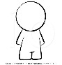


Notulen
Fasilitator
Pemateri
Moderator

LAPORAN KEUANGAN PENGABDIAN MASYARAKAT

Bahan Habis Pakai
No | Item | Satuan | Vol | Frq | Harga | Jumlah
1 | Print & ATK | paket | 1 | 1 | 150.000 | 150.000
2 | Sovenir | paket | 5 | 1 | 150.000 | 750.000
3 | Leaflet | buah | 25 | 1 | 10.000 | 250.000
4 | Modul | buah | 25 | 1 | 20.000 | 500.000
TOTAL |  |  |  |  |  | 1.650.000
Honorarium
No | Item | Satuan | Vol | Frq | Harga | Jumlah
1 | Honorarium staf | uang | 1 | 1 | 300.000 | 300.000
2 | Mahasiswa | cash | 5 | 1 | 100.000 | 500.000
3 | Pemateri | uang | 1 | 1 | 1.000.000 | 1.000.000
Total |  |  |  |  |  | 1.800.000
Konsumsi dan Transportasi
No | Item | Satuan | Vol | Frq | Harga | Jumlah
1 | Nasi | Kotak | 30 | 1 | 25.000 | 750.000
2 | Snack | Kotak | 30 | 1 | 10.000 | 300.000
3 | Transportasi | paket | 1 | 1 | 500.000 | 500.000
Total |  |  |  |  |  | 1.550.000
Total Keseluruhan |  |  |  |  |  | 5.000.000

MATERI
- PENGERTIAN CVA / STROKE
Stroke merupakan penyakit neurologis yang sering dijumpai dan harus ditangani secara cepat dan tepat. Stroke merupakan kelainan fungsi otak yang timbul mendadak yang disebabkan karena terjadinya gangguan peredaran darah otak dan bisa terjadi pada siapa saja dan kapan saja (Muttaqin, 2008).
Menurut WHO stroke adalah adanya tanda - tanda klinik yang berkembang cepat akibat gangguan fungsi otak fokal (atau global) dengan gejala - gejala yang berlangsung selama 24 jam atau lebih yang menyebabkan kematian tanpa adanya penyebab lain yang jelas selain Vaskuler.
Stroke adalah cedera otak yang berkaitan dengan obstruksi aliran darah otak (Corwin, 2009). Stroke atau cedera cerebro vaskuler adalah kehilangan fungsi otak yang diakibatkan oleh berhentinya suplai darah ke bagian otak sering ini adalah kulminasi penyakit serebro vaskuler selama beberapa tahun (Smeltzer et al, 2002)
- PENYEBAB CVA / STROKE
Stroke dibagi menjadi dua jenis yaitu: stroke iskemik dan stroke hemoragik. (Sudoyo Aru,dkk 2009).
- Stroke Iskemik (non hemoragic) yaitu tersumbatnya pembuluh darah yang menyebabkan aliran darah ke otak sebagian atau keselurahan terhenti. 80 % stroke adalah stroke iskemik.Stroke iskemik ini dibagi menjadi 3 jenis yaitu :
- Stroke Trombotik : Proses terbentuknya thrombus yang membuat penggumpalan.
- Stroke Embolik : Tertutupnya pembuluh darah artei oleh bekuan darah.
- Hipoperfusion Sistemik : berkurangnya aliran darah keseluruh bagian tubuh karena adanya gangguan denyut jantung.
- Stroke Hemoragik adalah yang disebabkan oleh pecahnya pembuluh darah otak. hampir 70% kasus stroke hemoragik terjadi pada penderita hipertensi. Stroke hemoragik ada 2 jenis yaitu:
            - Hemoragik Intraserebral : Perdarahan yang terjadi didalam jaringan otak.
            - Hemoragik Subaraknoid : Perdarahan yang terjadi pada ruang subaraknoid (ruang sempit antara permukaan otak dan lapisan jaringan yang menutupi otak).
            - Infark yang berdarah
            - Sindroma kematian batang otak
- Emboli Serebri
Embolisme serebri merupakan penyumbatan pembuluh darah otak oleh pembekuan darah, lemak, dan udara. (Misbach, Jusuf, 2011). Emboli serebri termasuk urutan kedua dari berbagai penyebab utama stroke. Penderita embolisme serebri biasanya lebih muda dibandingkan dengan thrombosis. Kebanyakan emboli serebri berasal dari suatu thrombus dalam jantung sehingga masalah yang dihadapi sesungguhnya merupakan perwujudan penyakit (Price, 2005).
Adapun penyebab stroke
- Kekurangan suplai oksigen kedalam otak
- Pecahnya pembuluh darah diotak karena kerapuhan pembuluh darah otak
- Adanya sumbatan bekuan darah diotak
- Hipertensi, kolesterol, gangguan jantung, riwayat stroke keluarga dan diabetes.
- Faktor perilaku : merokok, makanan tidak sehat, alcohol dan kurang olahraga.
- TANDA DAN GEJALA CVA / STROKE
Kenali gejala stroke dengan kata WASPADA :
Wajah perot
Anggota gerak lemah
Sensibilitas atau rasa raba terganggu separuh
Pelo atau bicara tidak jelas
Afasia atau sukar berkomunikasi
Disorientasi atau bingung mendadak
Apabila ada salah satu gejala diatas segera ke RS
- MAKANAN YANG DAPAT DIKONSUMSI PASIEN CVA / STROKE
BAHAN MAKANAN | DIANJURKAN | TIDAK DIANJURKAN
KARBOHIDRAT | Sereal, oat, beras merah, atau gandum utuh yang memiliki serat tinggi, beras, kentang, ubi, singkong, hunkwe, tapioca, sagu, bihun | Mie, soda (baking powder), kue – kue yang terlalu manis.
SUMBER PROTEIN HEWANI | Daging sapi ayam tanpa kulit, ikan, telur ayam | Daging sapid an ayam yang berlemak, jeroan, keju, protein hewani yang diawetkan
SAYURAN | Bayam, wortel, kangkung, kacang panjang, labu siam, tomat, tauge, (perbanyak sayuran berwarna hijau dan orange). | Sayuran yang mengandung gas seperti kol, sawi, kembang kol, lobak.
BUAH – BUAHAN | Buah segar, dijus ataupun dioleah dengan cara seperti disetup seperti pisang, papaya, manga, jambu biji, melon, semangka | Buah yang mengandung gas seperti durian, nangka dan buah – buah yang diawetkan (buah kaleng).
MINUMAN | Susu skim | Susu full cream, minuman bersoda, ice cream, alcohol
LEMAK | Minyak jagung, minyak kedelai, minyak zaitun, santan encer | Santan kental dan produk goreng – gorengan, margarine, mentega.
BUMBU |  | Garam, MSG (Micin)
- MOBILISASI PASIEN CVA / STROKE
Mobilisasi adalah jalan untuk melatih hampir semua otot tubuh untuk meningkatkan fleksibilitas sendi atau mencegah terjadinya kekakuan pada sendi.mobilisasi terapat 2 jenis yaitu :
              - ROM Pasif
ROM pasif : latihan ROM yang dilakukan pasien dengan bantuan perawat setiap - setiap gerakan. Kekuatan otot 50% . Indikasi latihan fasif adalah pasien semikoma dan tidak sadar, pasien dengan keterbatasan mobilisasi tidak mampu melakukan beberapa atau semua latihan rentang gerak dengan mandiri, pasien tirah baring total atau pasien dengan paralisis ekstermitas total (suratun, dkk, 2008). Rentang gerak pasif ini berguna untuk menjaga kelenturan otot - otot dan persendian dengan menggerakkan otot orang lain secara pasif misalnya perawat mengangkat dan menggerakkan kaki pasien
  - ROM Aktif
Rom aktif : perawat memberikan motivasi dan membimbing klien dalam melaksanakan pergerakan sendi secara normal klien aktif) (perry and potter,2006) latihan ROM aktif berguna untuk melatih kelenturan dan kekuatan otot sendi dengan cara menggunakan ototnya secara aktif.
- Pelaksanaan mobilisasi dini posisi tidur Berbaring telentang
- Posisi kepala, leher, dan punggung harus lurus.
- Letakkan bantal dibawah lengan yang lemah/lumpuh secara berhati-hati, sehingga bahu terangkat keatas dengan lengan agak ditinggikan dan memutar kearah luar, siku dan pergelangan tangan agak ditinggikan.
- Letakkan pula bantal di bawah paha yang lemah/lumpuh, dengan posisi agak memutar ke arah dalam, dan lutut agak ditekuk.
Miring kesisi yang sehat
- Bahu yang lumpuh harus menghadap kedepan
- Lengan yang lumpuh memeluk bantal dengan siku diluruskan
- Kaki yang lumpuh diletakkan didepan
- Dibawah paha dan tungkai diganjal bantal
- Lutut ditekuk
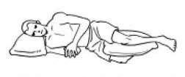

Miring kesisi yang lumpuh/lemah
- Lengan yang lumpuh menghadap kedepan, pastikan bahu pasien tidak memutar secara berlebihan
- Tungkai agak ditekuk, tungkai yang sehat menyilang di atas tungkai yang lumpuh/lemah dengan diganjal bantal.
- Latihan Gerak Sendi (Range of Motion)
Latihan gerak sendi ini bertujuan untuk mengurangi kekakuan pada sendi dan kelemahan pada otot yang dapat dilakukan aktif maupun pasif tergantung dengan keadaan pasien.
Gerakan-Gerakan dalam latihan gerak sendi ini adalah sebagai berikut:
- Fleksi dan Ekstensi Pergelangan Tangan Cara :
- Atur posisi lengan pasien dengan menjauhi sisi tubuh dan siku menekuk dengan lengan.
- Pegang tangan pasien dengan satu tangan dan tangan yang lain memegang pergelangan tangan pasien.
- Tekuk tangan pasien ke depan sejauh mungkin.
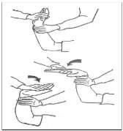

Gambar 1. Latihan fleksi dan ekstensi pergelangan tangan
- Fleksi dan Ekstensi Siku Cara :
- Atur posisi lengan pasien dengan menjauhi sisi tubuh dengan telapak mengarah ke tubuhnya.
- Letakkan tangan di atas siku pasien dan pegang tangannya mendekat bahu.
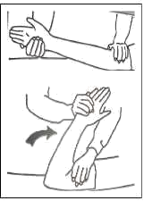
- Lakukan dan kembalikan ke posisi sebelumnya.

Gambar 2. Latihan fleksi dan ekstensi siku

- Pronasi dan Supinasi Lengan Bawah Cara :
- Atur posisi lengan bawah menjauhi tubuh pasien dengan siku menekuk.
- Letakkan satu tangan perawat pada pergelangan pasien dan pegang tangan pasien dengan tangan lainnya.
- Putar lengan bawah pasien sehingga telapaknya menjauhinya.
- Kembalikan ke posisi semula.
- Putar lengan bawah pasien sehingga telapak tangannya menghadap ke arahnya.
- Kembalikan ke posisi semula.

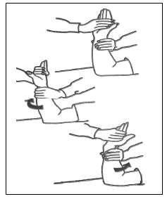

Gambar 3. Latihan pronasi dan supinasi lengan bawah
- Pronasi Fleksi Bahu Cara :
- Atur posisi tangan pasien disisi tubuhnya.
- Letakkan satu tangan perawat di atas siku pasien dan pegang tangan pasien dengan tangan lainnya.
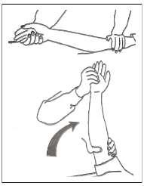
- Angkat lengan pasien pada posisi semula.

Gambar 4. Latihan pronasi fleksi bahu
- Abduksi dan Adduksi Bahu Cara :
- Atur posisi lengan pasien di samping badannya.
- Letakkan satu tangan perawat di atas siku pasien dan pegang tangan pasien dengan tangan lainnya.
- Gerakkan lengan pasien menjauh dari tubuhnya kearah perawat (Abduksi).
- Gerakkan lengan pasien mendekati tubuhnya (Adduksi)
- Kembalikan ke posisi semula.
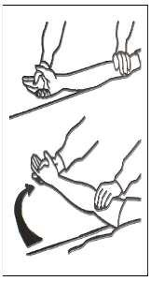

Gambar 5. Latihan abduksi dan adduksi bahu
- Rotasi Bahu Cara :
- Atur posisi lengan pasien menjauhi tubuh dengan siku menekuk.
- Letakkan satu tangan perawat di lengan atas pasien dekat siku dan pegang tangan pasien dengan tangan yang lain.
- Gerakkan lengan bawah ke bawah sampai menyentuh tempat tidur, telapak tangan menghadap ke bawah.
- Kembalikan posisi lengan ke posisi semula.
- Gerakkan lengan bawah ke belakang sampai menyentuh tempat tidur, telapak tangan menghadap ke atas.
- Kembalikan lengan ke posisi semula.

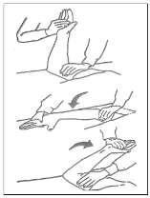

Gambar 6. Latihan rotasi bahu
- Fleksi dan Ekstensi Jari-jari Cara :
- Pegang jari-jari kaki pasien dengan satu tangan, sementara tang lain memegang kaki.
- Bengkokkan (tekuk) jari-jari kaki ke bawah
- Luruskan jari-jari kemudian dorong ke belakang.
- Kembalikan ke posisi semula
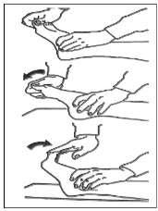

Gambar 7. Latihan fleksi ekstensi jari
- Infersi dan efersi kaki Cara :
- Pegang separuh bagian atas kaki pasien dengan satu jari dan pegang pergelangan kaki dengan tangan satunya.
- Putar kaki ke dalam sehingga telapak kaki menghadap ke kaki lainnya.
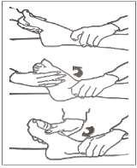
- Kembalikan keposisi semula

Gambar 8. Latihan infersi dan efersi kaki
- Fleksi dan ekstensi pergelangan Kaki Cara :
- Letakkan satu tangan perawat pada telapak kaki pasien dan satu tangan yang lain di atas pergelangan kaki. Jaga kaki lurus dan rilek.
- Tekuk pergelangan kaki, arahkan jari-jari kaki ke arah dada pasien.
- Kembalikan ke posisi semula.
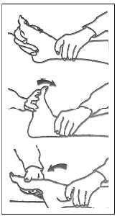
- Tekuk pergelangan kaki menjauhi dada pasien.

Gambar 9. Latihan fleksi dan ekstensi kaki
- Fleksi dan Ekstensi lutut. Cara :
- Letakkan satu tangan di bawah lutut pasien dan pegang tumit pasien dengan tangan yang lain.
- Angkat kaki, tekuk pada lutut dan pangkal paha.
- Lanjutkan menekuk lutut ke arah dada sejauh mungkin.
- Kebawahkan kaki dan luruskan lutut dengan mengangkat kaki ke atas.
- Kembali ke posisi semula.

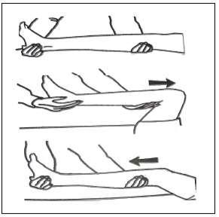

Gambar 10. Latihan fleksi ekstensi lutut
- Rotasi pangkal paha Cara :
- Letakkan satu tangan perawat pada pergelangan kaki dan satu tangan yang lain di atas lutut.
- Putar kaki menjauhi perawat.
- Putar kaki ke arah perawat.
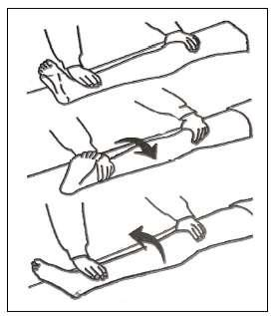
- Kembalikan ke posisi semula.

Gambar 11. Latihan potasi pangkal paha

- Abduksi dan Adduksi pangkal paha. Cara :
- Letakkan satu tangan perawat di bawah lutut pasien dan satu tangan pada tumit.
- Jaga posisi kaki pasien lurus, angkat kaki kurang lebih 8 cm dari tempat tidur, gerakkan kaki menjauhi badan pasien.
- Gerakkan kaki mendekati badan pasien.
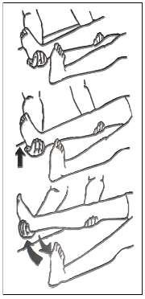
- Kembalikan ke posisi semula.

Gambar 12. Abduksi adduksi pangkal paha

3.1 Kesimpulan

3.2 Saran

LAPORAN KEUANGAN PENGABDIAN MASYARAKAT

Bahan Habis Pakai
No | Item | Satuan | Vol | Frq | Harga | Jumlah
1 | Print & ATK | paket | 1 | 1 | 150.000 | 150.000
2 | Sovenir | paket | 5 | 1 | 150.000 | 750.000
3 | Leaflet | buah | 25 | 1 | 10.000 | 250.000
4 | Modul | buah | 25 | 1 | 20.000 | 500.000
TOTAL |  |  |  |  |  | 1.650.000
Honorarium
No | Item | Satuan | Vol | Frq | Harga | Jumlah
1 | Honorarium staf | uang | 1 | 1 | 300.000 | 300.000
2 | Mahasiswa | cash | 5 | 1 | 100.000 | 500.000
3 | Pemateri | uang | 1 | 1 | 1.000.000 | 1.000.000
Total |  |  |  |  |  | 1.800.000
Konsumsi dan Transportasi
No | Item | Satuan | Vol | Frq | Harga | Jumlah
1 | Nasi | Kotak | 30 | 1 | 25.000 | 750.000
2 | Snack | Kotak | 30 | 1 | 10.000 | 300.000
3 | Transportasi | paket | 1 | 1 | 500.000 | 500.000
Total |  |  |  |  |  | 1.550.000
Total Keseluruhan |  |  |  |  |  | 5.000.000

DAFTAR PUSTAKA

Aru W, Sudoyo. 2009. Buku Ajar Ilmu Penyakit Dalam, jilid II, edisi V. Jakarta: Interna Publishing.
Bare & Smeltzer.2002.Buku Ajar Keperawatan Medikal Bedah Brunner & Suddart (Alih bahasa Agung Waluyo) Edisi 8 vol.3. Jakarta :EGC
Elizabeth J. Corwin. (2009). Buku Saku Patofisiologi Corwin. Jakarta: Aditya Media.
Misbach, Jusuf. 2011. Stroke : Aspek Diagnosis, patofisiologi, Manajemen. Jakarta : Badan Penerbit FKUI
Muttaqin, A. 2008. Asuhan Keperawatan Klien dengan Gangguan Sistem Persarafan. Jakarta: Salemba Medika
Price, S.A. 2006. Patofisiologi Konsep Klinis Proses-Proses Penyakit.Jakarta : EGC

